Центральный район

Руководство
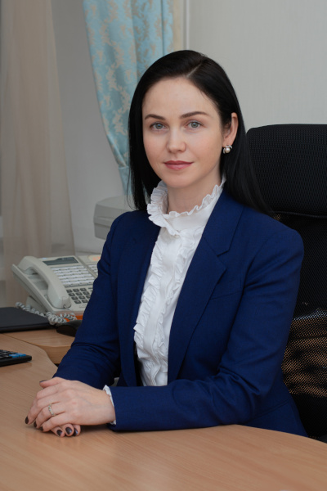
Федорова Елена Владимировна

ГЛАВА АДМИНИСТРАЦИИ

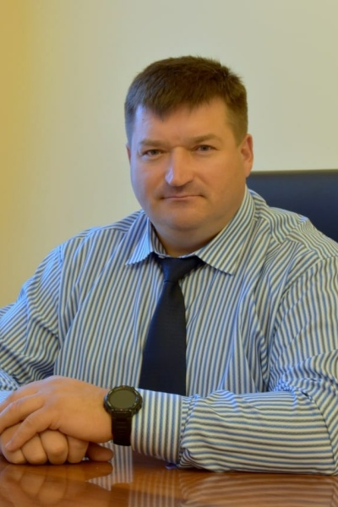
Андросов Виталий Алексеевич

ПЕРВЫЙ ЗАМЕСТИТЕЛЬ ГЛАВЫ АДМИНИСТРАЦИИ

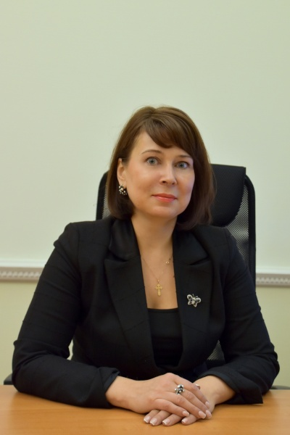
Трофимова Елена Валерьевна

ЗАМЕСТИТЕЛЬ ГЛАВЫ АДМИНИСТРАЦИИ

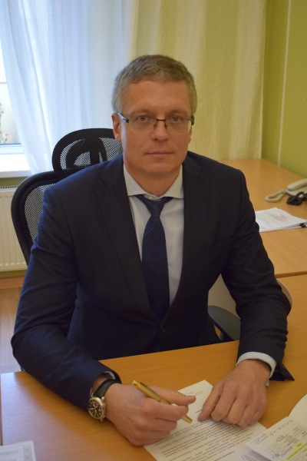
Бурдов Дмитрий Генадьевич

ЗАМЕСТИТЕЛЬ ГЛАВЫ АДМИНИСТРАЦИИ

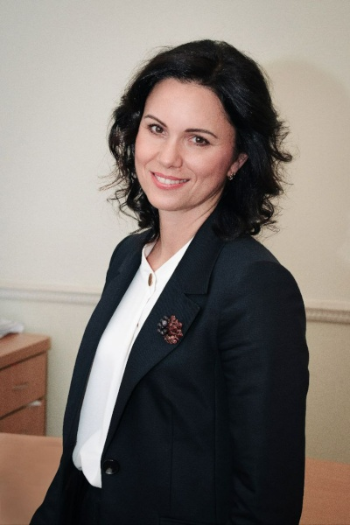
Радзинская Анастасия Александровна

ЗАМЕСТИТЕЛЬ ГЛАВЫ АДМИНИСТРАЦИИ

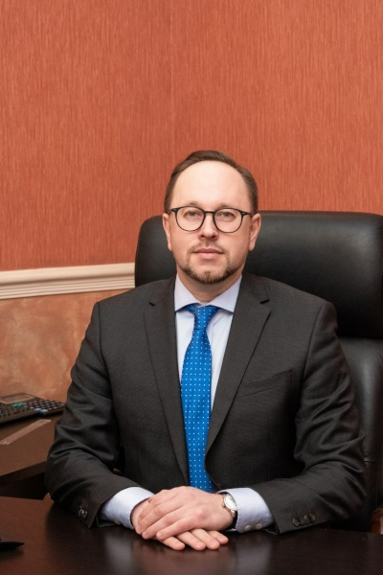
Спиридонов Дмитрий Юрьевич

ЗАМЕСТИТЕЛЬ ГЛАВЫ АДМИНИСТРАЦИИ

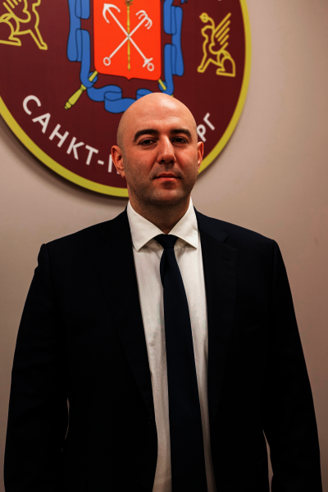
Векслер Александр Давидович

ЗАМЕСТИТЕЛЬ ГЛАВЫ АДМИНИСТРАЦИИ

Структура
№ | ФИО | Должность | Телефон
1 | Федорова Елена Владимировна | глава администрации | 576-28-00
2 | Андросов Виталий Алексеевич | первый заместитель главы администрации | 576-28-00
3 | Бурдов Дмитрий Генадьевич | заместитель главы администрации
4 | Векслер Александр Давидович | заместитель главы администрации
5 | Каспаров Сергей Александрович | советник главы администрации
6 | Крутов Иван Юрьевич | советник главы администрации
7 | Радзинская Анастасия Александровна | заместитель главы администрации | 576-10-97
8 | Спиридонов Дмитрий Юрьевич | заместитель главы администрации | 576-10-39
9 | Трофимова Елена Валерьевна | заместитель главы администрации | 576-10-96
Отдел по вопросам государственной службы и кадров
10 | Коровкина Наталья Анатольевна | начальник отдела | 576-25-98
Отдел организационной работы и взаимодействия с органами местного самоуправления
11 | Степанов Владимир Алексеевич | начальник отдела | 576-10-99
Отдел по вопросам законности, правопорядка и безопасности
12 | Полонская Валерия Николаевна | начальник отдела | 576-26-26
13 | Костюченко Роман Дмитриевич | заместитель начальника отдела
Юридический отдел
14 | Шустикова Ксения Германовна | начальник отдела | 576-25-82
Сектор по мобилизационной подготовке
15 | Тарураев Вячеслав Вячеславович | начальник сектора | 417-46-38
Отдел закупок
16 | Сенкевич Юрий Валерьевич | начальник отдела | 576-27-53
Сектор дежурной службы
17 | Спиридонова Екатерина Николаевна | начальник сектора | 576-22-44
Отдел строительства и землепользования
18 | Овчинников Михаил Евгеньевич | начальник отдела | 576-25-57
Отдел информатизации и связи
19 | Сабитова Любовь Геннадьевна | начальник отдела | 576-22-50
Общий отдел
20 | Величко Ксения Сергеевна | начальник отдела | 576-48-88
21 | Гетова Дарья Сергеевна | заместитель начальника отдела - начальник сектора по обращениям граждан | 417-45-90
Отдел потребительского рынка
22 | Старосельская Анна Владимировна | начальник отдела | 576-26-10
Отдел экономического развития
23 | Сахарова Ольга Сергеевна | начальник отдела | 576-48-90
Отдел культуры
24 | Корель Наталья Юрьевна | начальник отдела | 576-26-12
Жилищный отдел
25 | Иванова Ирина Александровна | начальник отдела | 576-26-00
26 | Зайцева Валерия Александровна | заместитель начальника отдела | 576-10-98
Отдел здравоохранения
27 | Никифорова Изольда Николаевна | начальник отдела | 241-40-08
28 | Вольтер Ирина Юрьевна | заместитель начальника отдела | 417-45-99
Отдел социальной защиты населения
29 | Ильина Светлана Дмитриевна | начальник отдела | 417-46-83
30 | Озерова Вероника Сергеевна | заместитель начальника отдела - начальник сектора социального обслуживания населения | 417-48-84
31 | Галахов Андрей Петрович | заместитель начальника отдела | 417-48-86
Отдел образования
32 | Симакова Нелли Геннадьевна | начальник отдела | 274-22-33
33 | Степанов Дмитрий Александрович | заместитель начальника отдела - начальник общего сектора | 417-45-82
Сектор по обслуживанию зданий
34 | Стекольников Алексей Викторович | заведующий сектором | 417-46-20
Сектор информации
35 | Веселов Никита Андреевич | начальник Сектора информации - пресс-секретарь | 417-48-83
Отдел районного хозяйства
36 | Хазова Елена Васильевна | начальник отдела | 576-35-38
Отдел благоустройства
37 | Миронюк Николай Витальевич | начальник отдела | 417-46-97
Отдел бухгалтерского учета и отчетности
38 | Поликарпова Екатерина Леонидовна | Начальник Отдела бухгалтерского учета и отчетности - главный бухгалтер | 274-99-94
Отдел бюджетного планирования и финансирования
39 | Стремилова Елизавета Анатольевна | начальник отдела | 274-22-10
Сектор финансового контроля
40 | Голубева Анастасия Сергеевна | начальник сектора | 417-46-98
Отдел физической культуры и спорта
41 | Раевский Евгений Михайлович | начальник отдела | 576-25-89
Отдел молодежной политики
42 | Сумарокова Илона Борисовна | начальник отдела | 576-35-22

Дата изменения: 12 февраля 2024

